ČILE
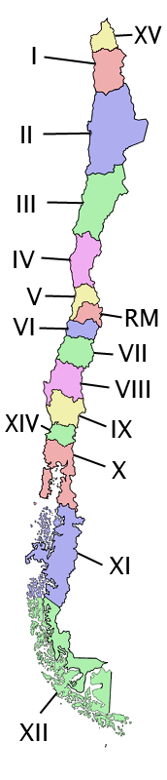Republika Čile je dolga in ozka obmorska država ob jugozahodni obali Južne Amerike med Tihim oceanom na zahodu in Andi na vzhodu. Na severu meji s Perujem, na vzhodu pa z Bolivijo in Argentino. Poleg celinskega dela pripadata Čilu še Otočje Juana Fernándeza (ok. 667 km zahodno od osrednjega Čila) in Velikonočni otok (Rapa Nui), ok. 3.600 km zahodno od osrednjega Čila.
Država se deli na 13 regij, ki so z rimskimi številkami označene od I do XII. Podnebne razmere so podobne, kot v Evropi. Prevladujejo prebivalci Evropskega porekla, veliko je Mesticev.
Glavno mesto: Santiago
Sedež prestolnico: Valparaiso
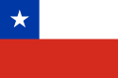Uradni jezik: španščina
Prebivalstvo: 15M
Valuta: čilenski peso (CLP)
Od severa proti jugu si sledijo 3 osnovni pasovi:

- Severni puščavski pas
- Srednji kmetijski pas
- Južni gozdni pas
Zaradi hitre industrializacije se Čile prebijajo med gospodarsko najbolj razvite latinoameriške države. Danes poleg rud izvažajo tudi kmetijske pridelke (južno sadje, vino) in ribe.
Severni pas: Tam, kjer je površina neposeljena, najdemo velika naravna bogastva. V puščavi Atakama je bil včasih pomemben vir nitratov, ki je izgubil pomen zaradi uvajanja umetnih gnojil. Najpomembnejša najdišča v Čilah pa so bakrova. Znašajo polovico vrednosti izvoza, v večini ga izkopljejo blizu pristanišča Antofagasta.
Srednji del: Na severu je podnebje sredozemsko, tam se ukvarjajo z vinogradništvom, sadjarstvom, zelenjavo, pšenico, koruzo, jug pa je bolj vlažen in prevladujoč z živinorejo.
Južni pas: Je zelo redko poseljen. To je pokrajina z neprijaznim, hladnim podnebjem in razčlenjeno obalo z veliko fjordi.

